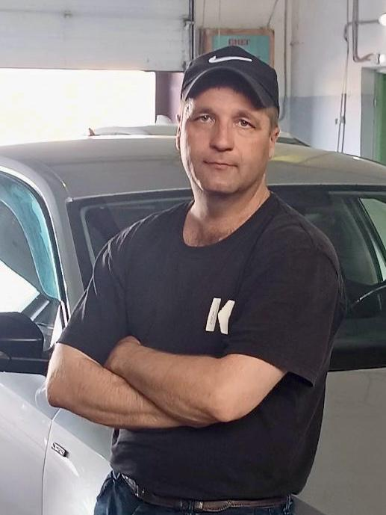 | КОНТАКТНЫЕ ДАННЫЕ
 |  |  |  | +7 919 597 35 87
 |  |  |  | maksidrom144@mail.ru
 |  |  |  | г. Курган
Казанцев Максим Александрович

ОСНОВНАЯ ИНФОРМАЦИЯ | ЛИЧНАЯ ИНФОРМАЦИЯ  Гражданство: Российская Федерация  Образование: Среднее специальное  Дата рождения: 18.09.1984  Пол: Мужской  Семейное положение: Разведен (есть дети)  ОПЫТ РАБОТЫ  «Курганстальмост»  Период работы: с 16 мая 2023 по 14.07.2025.  Должность: Водитель  Обязанности и достижения: Перевозка людей и грузов, поддержание технической части автомобилей в работоспособном состоянии, обслуживание транспортных средств.  «Молоко Зауралья»  Период работы: с марта 2022 по апрель 2023  Должность: Водитель автомобиля «Камаз»  Обязанности и достижения: Перевозка молока, поддержание технической части автомобилей в работоспособном состоянии, обслуживание транспортных средств.  «Попутчик плюс»  Период работы: с февраля 2021 по март 2022  Должность: Водитель городского пассажирского автобуса  Обязанности и достижения: Перевозка пассажиров, поддержание технической части автомобилей в работоспособном состоянии, обслуживание транспортных средств.  ИП Иванов («Курганская стекольная компания»)  Период работы: июль 2017 по ноябрь 2020  Должность: Водитель грузового автомобиля  Обязанности и достижения: Перевозка стекла и стеклопакетов по Кургану и УрФО, поддержание технической части автомобилей в работоспособном состоянии, обслуживание транспортных средств.  ООО «Транспортная компания город Курган»  Период работы: сентябрь 2014 по март 2017  Должность: Водитель автобуса на регулярных пассажирских городских маршрутах  Обязанности и достижения: Перевозка пассажиров, поддержание технической части автомобилей в работоспособном состоянии, обслуживание транспортных средств.  ОБРАЗОВАНИЕ  Курганский торгово-экономический техникум  Факультет: Экономический  Специальность: Бухгалтер: экономика, бухгалтерский учет и контроль  Дата окончания: 2002 года  Форма обучения: Очная  ДОПОЛНИТЕЛЬНАЯ ИНФОРМАЦИЯ  Служба в армии: Служил.  Медицинская книжка: Есть.  Наличие водительских прав (категории): B, C, D, курсы ДОПОГ  Личные качества: ответственный, легко обучаем, хорошее знание русского языка, коммуникабельный.  О себе: стремлюсь к развитию, возможно получение дополнительного образования, открыт для предложений, интересно получение нового опыта в других сферах с целью дальнейшего профессионального развития.  Увлекаюсь музыкой, играю в составе музыкального коллектива.
Занятость:
Полная
ЗНАНИЕ ЯЗЫКОВ
Английский (со словарем)
КОМПЬЮТЕРНЫЕ НАВЫКИ
- Microsoft Office
- Работа с почтой

